**ASSUNTO: Moção de apoio ao projeto de lei nº 247 /2023, de autoria do Deputado Federal Capitão Augusto, que estabelece direito a adicional de insalubridade e de periculosidade aos policiais e bombeiros militares.**

**DESPACHO:**

**SALA DAS SESSÕES____/____/_____**

**PRESIDENTE DA MESA**

**MOÇÃO Nº DE 2023**

**SENHOR PRESIDENTE,**

**SENHORES VEREADORES e SENHORAS VEREADORAS,**

**REQUEIRO** à Mesa, após ouvido o Douto Plenário, seja consignado em Ata de nossos trabalhos; moção de apoio ao projeto de lei nº 247 /2023, de autoria do Deputado Federal Capitão Augusto, que estabelece direito a adicional de insalubridade e de periculosidade aos policiais e bombeiros militares.

**JUSTIFICATIVA**

O presente projeto de lei tem por objetivo prever como direito dos militares estaduais o recebimento de adicional de insalubridade e de periculosidade nos mesmos moldes em que são concedidos na legislação trabalhista.

Considerando que se tratam de atividades, por natureza, de alto risco e de operações perigosas que expõem os profissionais diariamente, que se encontram em trabalho ostensivo e preventivo pelas ruas e profissionais que atuam em condições consideradas insalubres, expondo-os a agentes nocivos à saúde e que não são contemplados com adicionais decorrentes destas atividades.

Entendendo que mediante a essas considerações conclui-se que os militares estaduais estão expostos a ambas as circunstâncias, diariamente, em suas atuações profissionais merecendo o reconhecimento de direito, através, dos respectivos adicionais por meio da presente iniciativa.

Solicito o apoio dos nobres pares para aprovação desta Moção, que deverá ser encaminhada ao deputado federal autor da proposta e ao presidente da Câmara dos Deputados, Arthur Lira.

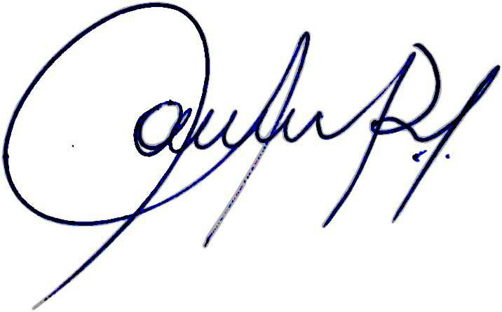

**Vereadora e Investigadora da Polícia Civil Sonia Regina Rodrigues Módena**

**“Sonia Módena”**

Presidente da Comissão de Ética, Presidente da Comissão de Defesa e Direito dos Animais e membro da Frente Parlamentar da Agricultura e Agronegócio.

ADEMIR SOUZA FLORETTI JUNIOR

ALEXANDRE CINTRA

CINOÊ DUZO

DIRCEU DA SILVA PAULINO   
GERALDO VICENTE BERTANHA   
JOÃO VICTOR COUTINHO GASPARINI   
JOELMA FRANCO DA CUNHA

LÚCIA MARIA FERREIRA TENÓRIO

LUÍS ROBERTO TAVARES

LUZIA CRISTINA CORTES NOGUEIRA

MARA CRISTINA CHOQUETTA

MÁRCIO EVANDRO RIBEIRO

MARCOS ANTÔNIO FRANCO

MARCOS PAULO CEGATTI

ORIVALDO APARECIDO MAGALHÃES

TIAGO CÉSAR COSTA